**TECNOLÓGICO NACIONAL DE MEXICO**

**INSTITUTO TECNOLÓGICO DE LA LAGUNA**



**REPORTE DE PRACTICA**

**UNIDAD 1-B: Sensores PRÁCTICA 1. Temperatura**

**DOCENTE: LAMIA HAMDÁN M.**

| **NUM DE CONTROL** | **NOMBRE** |
| --- | --- |
| 19130514 | Isaias Gerardo Cordova Palomares |
| 19130545 | Oscar Martinez Ruiz |
| 17130763 | Raúl Martín Ayala Salais |
| 19130541 | Pedro Lopez Ramirez |
| 19130535 | Ivan Herrera Garcia |
| 18131263 | Gerardo Alberto Orozco Villegas |

**FECHA DE ENTREGA:** 28/09/2022

**TABLA DE CONTENIDO**

**1.INTRODUCCIÓN** **3**

**2. COMPETENCIA A DESARROLLAR** **3**

**3. CIRCUITO LÓGICO Y/O PROGRAMA** **3**

**4. METODOLOGÍA** **3**

**5. RESULTADOS** **4**

**6. CONCLUSIONES Y RECOMENDACIONES** **6**

# **1.**[**INTRODUCCIÓN**](https://docs.google.com/document/d/1_uSXpzzwyPbbciABdFl--__S-bRXnmmr/edit#heading=h.gjdgxs)

Esta práctica será para aprender a utilizar el sensor de temperatura e investigar la función map y constrain de Arduino.

# **2. COMPETENCIA A DESARROLLAR**

* Emplear un circuito funcional que implemente el sensor de temperatura

# **3. CIRCUITO LÓGICO Y/O PROGRAMA**

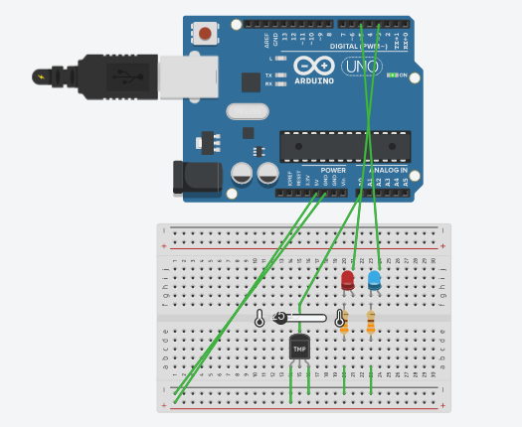

*Imagen 1 : Representación del circuito en la plataforma Tinkercad*

# **4. METODOLOGÍA**

**componentes utilizados:**

* 1 – Tarjeta ARDUINO UNO
* 1 – Cable USB para Arduino
* 1 – Tarjeta Protoboard
* 1 – Software IDE de Arduino
* 1 - Sensor de Temperatura LM35
* 1 - LED RGB cátodo común ó en su caso 2 LEDs comunes de colores Rojo y Azul.
* 2 - Resistencias de 330 ohms.
* Cables

**Procedimiento:**

Como primer paso, se colocará el sensor de temperatura.

El PIN Izquierdo se conectará a 5 V.

El pin derecho se conectará a tierra.

El PIN central se conectará al A0.

Colocaremos 2 leds de distintos colores y agregaremos una resistencia a cada uno. Conectaremos los pins al 3 y 5.

Conectamos los cables de tierra y 5 V.

# **5. RESULTADOS**

Como resultados obtenemos que al aplicar frio a nuestro sensor de temperatura, este tiende a apagar la intensidad del LED Azul, en cambio cuando se le aplica calor, el led rojo suele tener parpadeos.

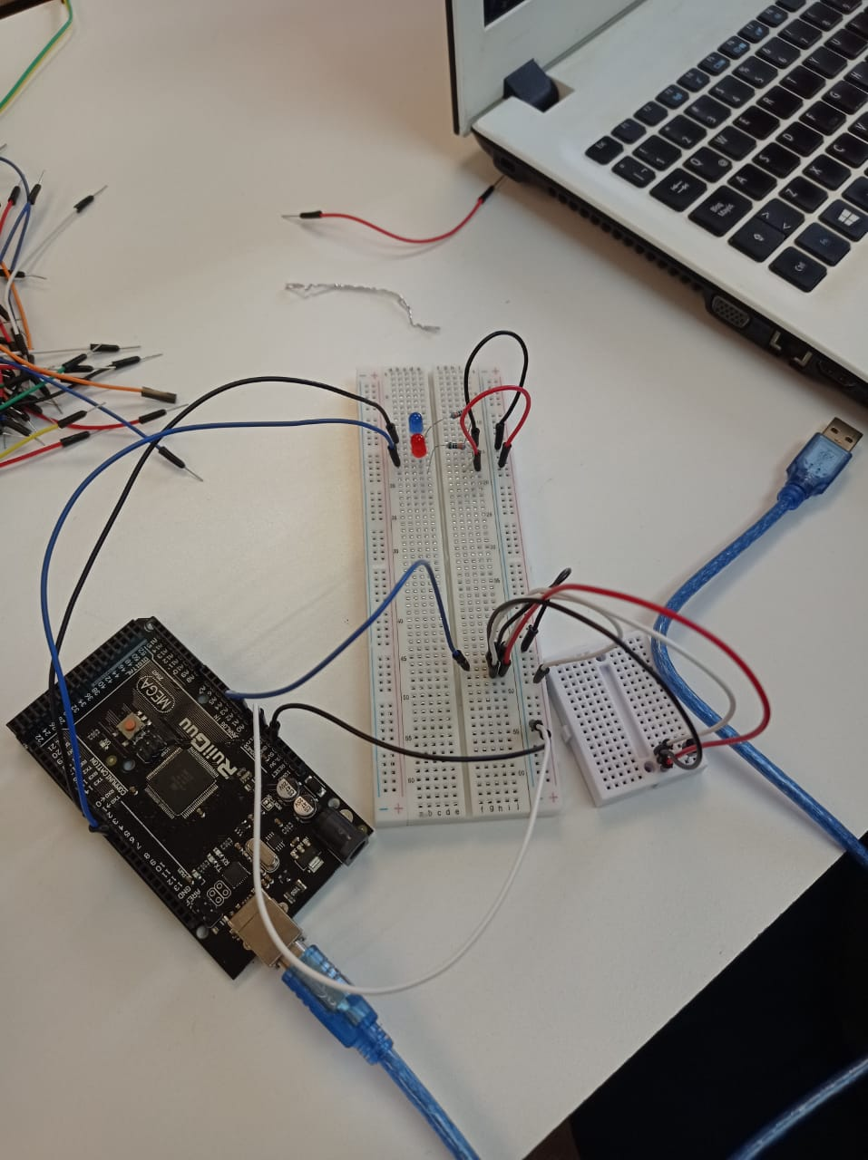

*Imagen 2 : Ensamble del circuito en base al diagrama de Tinkercad*

**Codigo**

//** Definiciones **//

const int sensor = 0; // entrada del sensor de temperatura

const int ledRojo = 5; // pin del LED rojo

const int ledAzul = 3; // pin del LED azul

long miliVolts;

long temperatura;

int brillo;

long calctemp(int datosSensor){

/*Calculamos los mV en la entrada*/

miliVolts = (analogRead(datosSensor) * 5000L) / 1023;

/* Calculamos la temperatura*/

temperatura = miliVolts / 10;

/*Regresamos el valor de temperatura*/

return temperatura;

}

//** Programa **//

void setup () {

Serial.begin(9600); // iniciamos la comunicación serial

/*Declaramos los LEDs como salida*/

pinMode(ledRojo, OUTPUT);

pinMode(ledAzul, OUTPUT);

}

void loop () {//bucle a repetir continuamente

/*Llamamos a la función para calcular temperatura

y guardamos el valor*/

temperatura = calctemp(sensor);

/*Ajustamos la escala de temperatura para poder usar analoWrite*/

brillo = map(temperatura, 24,30, 0, 255);

/*Restringimos el rango de brillo entre 0 y 255*/

brillo = constrain(brillo, 0, 255);

/*Ajustamos el color de los LED*/

analogWrite(ledRojo, (250 - brillo));

analogWrite(ledAzul, brillo);

/*Mandamos el valor de la temperatura al monitor serial

y agregamos un delay para no saturar el monitor*/

Serial.print("Temperatura: ");

Serial.print(temperatura);

Serial.println("grados");

delay(200);

}

# **6. CONCLUSIONES Y RECOMENDACIONES**

Esta práctica nos fue un tanto complicada de hacer, debido a la forma en como teníamos cableado nuestro circuito, este no nos permitía hacer pruebas a nuestro sensor de temperatura de una manera cómoda. Además de que debido a la luz del sol no se distinguía bien cuando el led rojo alteraba su estado.